Evaluering fra Pia Turner-Jensen

Rullede specialiteter
Hvad har jeg lavet:
Her har vi leget og afprøvet nogle anderledes rulleteknikker og set forskellen på rulningerne ved indpakning af margarine/smør som konvolut eller åben ende, jeg syntes at det er lettere at sikre en god kantet form når der rulles med de åbne ender.
De første par dage blev vi udfordret med at lave blandt andet traditionelle croissants og chokolade croissants, crofins og en Siggi opfindelse hvilke er Croclairs (en blanding af croissant og eclair). Både til chokolade croissants, crofins og croclairs farvede vi lidt af dejen så vi fik noget farvespil på toppen, det gav en god effekt men havde tendens til at separere fra croclairen.
Her fik vi også en god erfaring med at lave forskellige legeret creme, Sarah Bernard creme og andre fyldninger til vores croclairs.
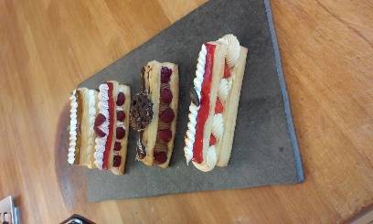
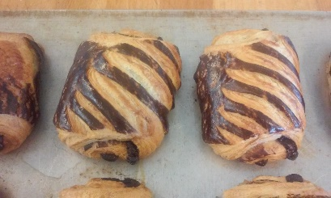
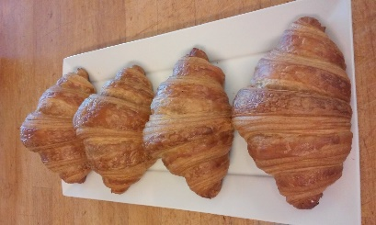
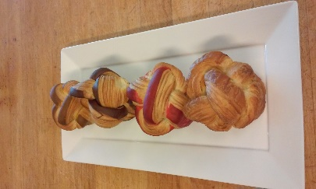

De næste par dage rullede vi wienerdej, her blev vi udfordret ved at rulle nødder og kerner ind i rullelagene, det virkede godt gav et mindre opbag men også en fantastisk smag, her skal man dog være meget forsigtig når der rulles da nødder og kerner kan ødelægge både rullelag og glutenstrenge.
Vi lavede her en Trekant, stjerne, stang og et par kranse, her legede vi med en del forskellige smage og afpyntnings teknikker, på en af kransene lagde vi bånd af meget tynde skiver wienerdej så man fik effekten af rullelagene, jeg syntes det gav en helt unik effekt.
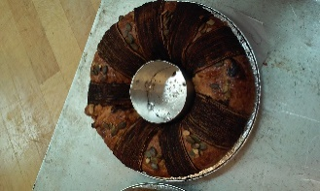
Der blev også lavet pyramide pølsehorn og pepperonisnegle, her var det svært at få gennembagt sneglene.
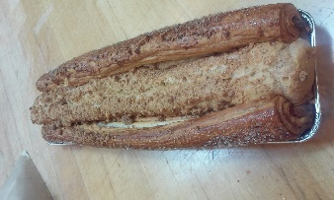
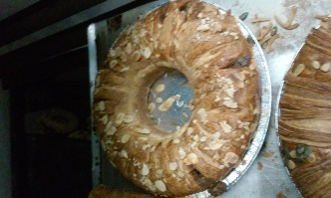
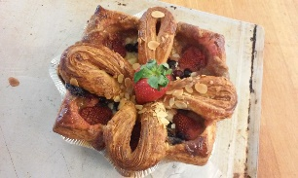
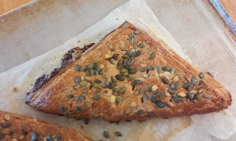
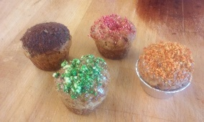
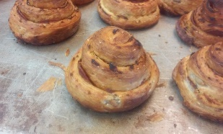
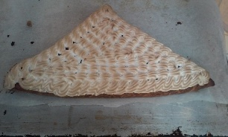

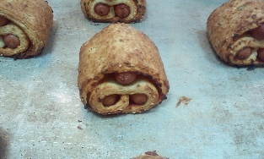
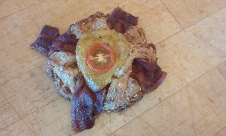

Den sidste dag arbejdede vi med rullet bløddej og butterdej.
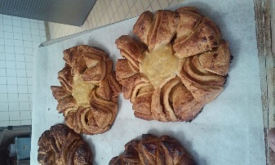
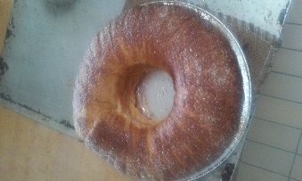
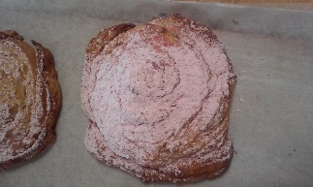
Af bløddejen blev der lavet krans, blomst og snegle. Det at bløddejen var rullet gav et dejligt let brød der fik en god holdbarhed.

Af butterdejen lavede vi frokost snacks med forskelligt fyld.
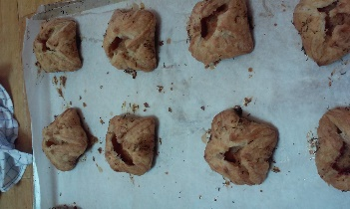
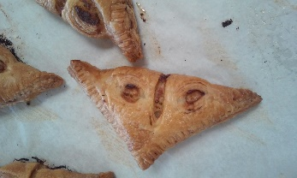

Mit udbytte fra ugen:
Denne uge føler jeg at jeg har lært en masse nye teknikker, nogle vanskeligere end andre, men generelt syntes jeg at jeg er blevet udfordret specielt indenfor smag og udvikling.
Det har efterladt mig med en større nysgerrighed til at udfordre gamle teknikker for at finde nye spændende løsninger. Jeg har fået mere mod på at udfordre smage og kombinere både smag og konsistens.
Jeg har dog stadigvæk mit forbehold når jeg udfordre smag, det skal jo kunne sælges i det område/kundekreds du arbejder i.
Hvad kan jeg tage med til mester:
Jeg er ikke sikker på hvor meget mester kan bruge, men generelt er han åben for forandring, og er ikke ked af at afprøve nye ting for at se om det kan sælge, så tror måske nok at vi kan få nogle ekstra fastfood produkter i butikken.
Men jeg er dog sikker på at han får en lærling tilbage der har udviklet sig og nok er mere selvsikker i de rullede deje.
Generelt om kurset:
Syntes det har været en fantastisk kursus, med god balance mellem tradition og udvikling.
Der har været god tid til at hjælpe og inspirere den individuelle student.

Kager med stil
Hvad har jeg lavet:
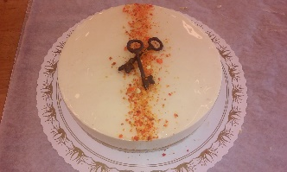
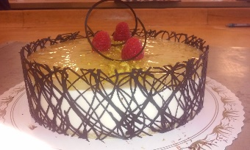
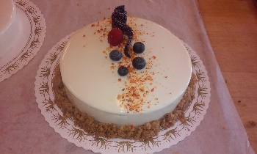
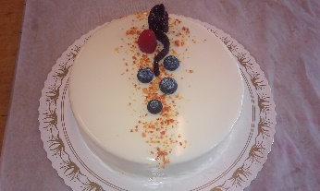
De første par dage har vi lavet en skyr kage med mange komponenter, skyrmousse med hvidchokolade og citron, blåbærgele, chokoladebunde, crumble og hvid chokolade glaze. Så lavede vi en lækker kage med champange bavaoise og pæregele. Vi lavede også Ricecrispies kage med hindbær cremeoux, lys Sarah Bernard creme og frisk frugt.
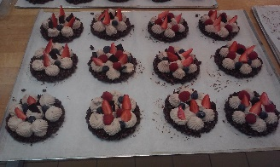

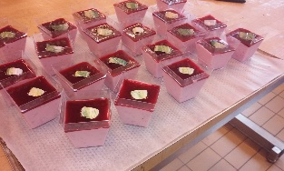
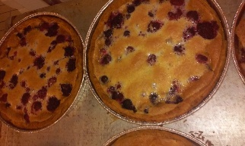
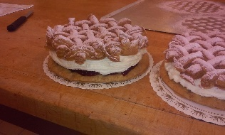
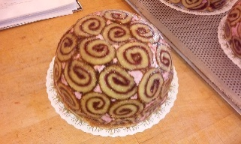
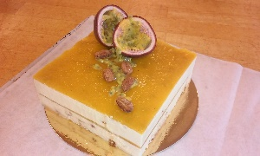
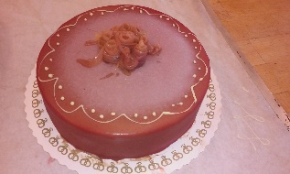
De sidste 3 dage fik vi lavet noget variation vi fik lavet Rabarber drøm bestående af en brownie bund, legeret lakridscreme med rabarber stykker, rabarber gele, mørk øl mousse og lys chokolade glaze. Næst var det Panna Cotta Napoleon bestående af pannacotta creme, mango gele, passionsfrugt gele, lyse lagkage bunde og brændte mandler. Så fik vi lavet en Ny hindbær kage bestående af gammeldags roulade, Chokolade marquise og hindbærskum. Til sidst fik vi lavet hindbærtærter af overskudet af vores butterdej fyldt med hindbærmarmelade og fløde, og nogle skovbærtærter af det sidste af vores wienerdej hvor frugten blev overhældt med clafoutis.
Jeg lavede også nogle pannacotta i glas af det overskydende pannacotta creme.
Mit udbytte fra ugen:
I denne uge har jeg lært meget, og blevet tryk med mange teknikker.
Jeg har nu prøvet at bruge 3 forskellige gelerings metoder, husblas, pektin og Agar-Agar, de bruges meget forskelligt, men har hver især deres brugsområder.
Jeg er blevet meget tryk med at lave mousser og generelt brug af husblas, føler jeg har god kontrol over min arbejdsgang her.
Jeg syntes jeg nu har fået en god erfaring med de forskellige komponenter der kan bruges i en støbt kage, hvilke jeg kun har arbejdet med 1 gang før.
Jeg føler virkelig det her kursus har givet mig så mange værktøjer til min fremtid som bager, hvis de ikke bliver brugt i den nærmeste fremtid ved jeg at de vil senere.
Vær opmærksom på temperaturer, konsistens og følg den rette arbejdsgang, ellers går det galt. Det bedste resultat kommer når du har sørget for at have overblik.
Hvad kan jeg tage med til mester:
Jeg er ikke sikker på at kagerne bliver lavet hos os, tror de fleste kommer op i et prisniveau der ikke kan sælges bortset fra hvis du ligger midt i Aalborg. Når det så kommer til det, tror jeg nu nok den med champagne bavaoise og pæregele har en chance.
Men jeg er overbevist om at mester kan bruge mange af de enkle komponenter andre steder og sammensætninger.
NB! Både små og store kager med chokoladebunde m. fromager og gele bliver nu produceret så må vi se om de sælger.
Generelt om kurset:
Syntes det var et enormt spændende og bredt kursus, jeg lærte så mange komponenter og teknikker der kan føres videre, det har lært mig meget om de muligheder jeg egentlig har når man skal kreere en kage.
God undervisning og top inspiration fra begge lærer.

Kransekage
Hvad har jeg lavet:
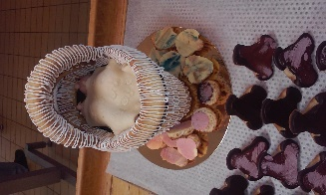
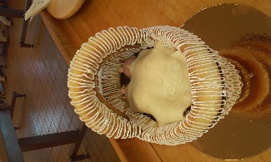
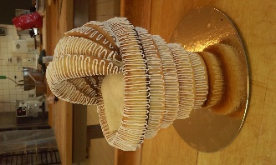
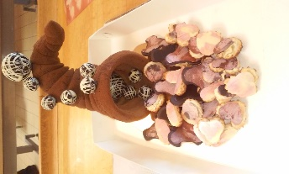
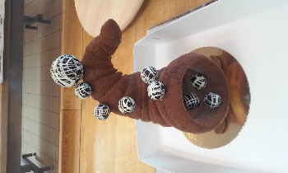
Jeg valgte at lave et 15 rings horn, sprøjtet med chokolade og dekoreret med forskellige størrelser chokoladekugler i hvid og mørk chokolade, og en stor vugge med glasur, chokoladebund og marcipan babyer. Jeg lavede også lidt kransekage konfekt og nogle små Napoleons hatte der fik farvekombinationer på bunden.

Mit udbytte fra ugen:
Her har jeg først og fremmest lært at jeg har brug for mere øvelse, specielt med min finsprøjtning. Har valgt hornet da jeg mener det var den største udfordring, og vuggen da jeg ikke har lavet en før.
Har fået åbnet øjnene for hvor vigtigt køretiden er af massen og hvor vigtigt det er at holde massen fugtig hele tiden til den skal bages så den ikke revner.
Jeg har lært at sprøjte (med sprøjtepistol) med chokolade, en enormt morsom effekt men nok ikke til alles smag.
Jeg har også fået prøvet mig på marcipan figurer hvilke jeg ikke rigtig har erfaring i.
Hvad kan jeg tage med til mester:
Jeg vil da forsøge at få ham til at se på lidt anderledes tænkning indenfor kransekage, er der forespørgsel er jeg sikker på at han vil være villig til at prøve det.
Generelt om kurset:
Syntes det var nogle spændende dage, med mange udfordringer og nye twist og muligheder til den traditionelle kransekage.

Chokolade
Hvad har jeg lavet:
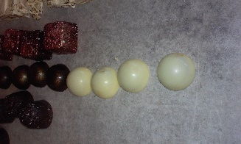
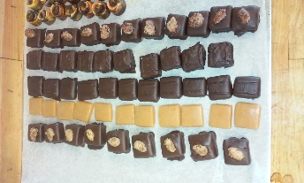
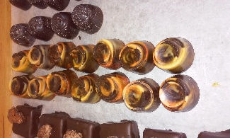
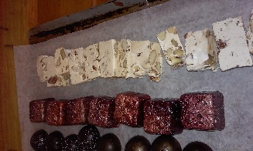
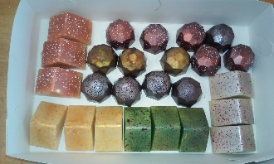
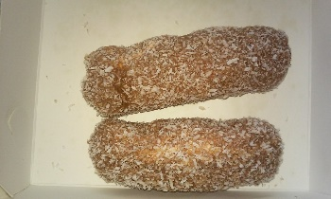
Her har vi fået lavet Fransk nougat, flødeboller, hvid/mørk/lys ganache, nogle med alkohol, brændte mandler, toffee med vanilje, toffee med chokolade, marcipan ganache, karamel fyld, passionfyld, perfecta og chokolade marshmallows, og så selvfølgelig tempereret chokolade til skallerne til fyldet.

Mit udbytte fra ugen:
Her har jeg virkelig fået lært at temperere chokolade, og den brede verden af fyld til chokoladen der kan videreudvikles fra de basis opskrifter, det åbner jo en helt ny verden.
Et område jeg altid har holdt mig lidt fra, fordi jeg nok troede at det var både for vanskeligt og for tidskrævende, men det er måske lidt tidskrævende men ellers meget enkelt.
Hvad kan jeg tage med til mester:
Han kommer nok aldrig til at lave fyldt chokolade, men tempereringen og et væld af muligheder til pynt, til kager og desserter.
Generelt om kurset:
Syntes igen det var nogle spændende dage, med gode og stabile teknikker.

Sundt brød på den fede måde
Hvad har jeg lavet:
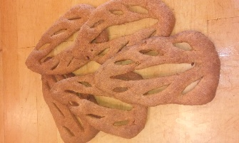
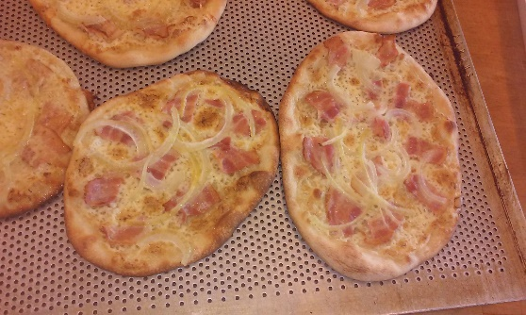
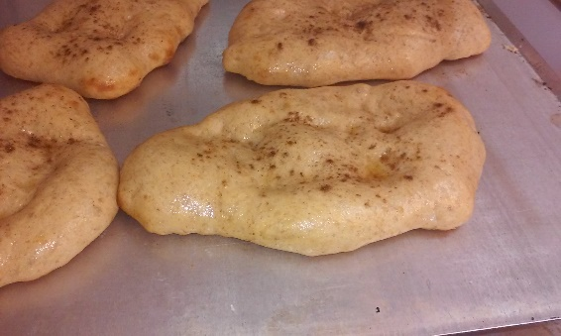
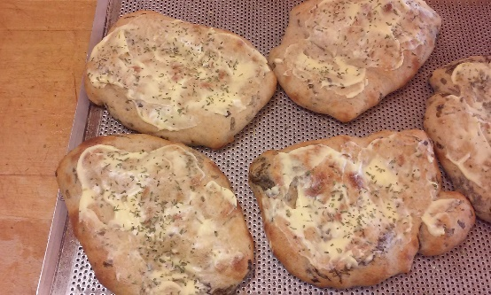
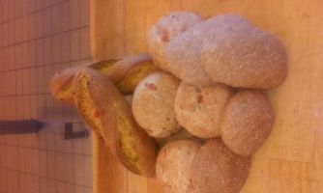
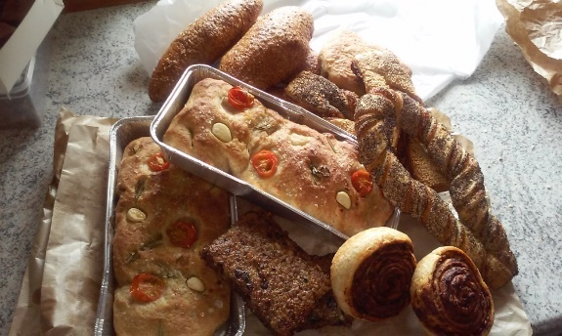
Her har vi fået afprøvet en hel del teknikker og varianter af madbrød og fastfood, lavet hvidløgsbrød ved at rulle dejen ned op stikke en cirkel ud hvor hvidløgssmør blev sprøjtet ud i en spiral og cirklen så rullet sammen til at forme et brød, det virkede specielt godt da hvidløgssmørret blev fordelt i hele brødet.
Der blev nu også lavet foccacia, flutes, frøsnappere, brød med fyld, snegle med rugbrød, boller med fyld, nan brød, brød med bearnaise, Tarte Flambèe og fougasse.
Det blev til en del forskellige dej førings metoder, og mange udfordringer med hensyn til fyld, hvordan dejen reagere med forskellige ingredienser, alt virker ikke altid lige godt.
Mit udbytte fra ugen:
Her er jeg blevet udfordret og fået øjnene op for at kunne bedømme hvornår dejen er færdigkørt, jeg syntes altid det har været en af mine svage sider, men jeg mener selv at denne uge har givet mig et skarpere øje her.
Jeg syntes også jeg er blevet testet med smagsløgene, jeg har fået blandet nogle smage jeg aldrig ville have drømt om at prøve før, nok ikke altid lige gode resultater.
Hvad kan jeg tage med til mester:
Her kan jeg tage en del ideer med, specielt med hensyn til fast food (street food), vi er ikke kommet i gang med noget endnu, men tror at det kommer når ferie perioden er ovre.
Generelt om kurset:
Igen en fantastisk kursus, men dog ikke hvad jeg havde forventet.
Jeg syntes ikke der var så meget fokus på det sunde som jeg havde forventet, men der er nu heller ikke noget i vejen med det fede.

Generelt

De fire uger har givet mig så meget fremskridt personligt, det er måske ikke altid at se i mine produkter, men mere i hvad jeg gør uden at blive nervøs hvis det skulle gå galt, jeg udfordre mig selv mere hjemme ved mig selv, bare for at prøve, det har givet mig mange gode oplevelser hvor resultaterne bare er bedre end forventet.
Jeg vil anbefale at alle der får muligheden til at tage disse kurser, det er en gave for din fremtid og personlige udvikling, hvilke enhver mester også skulle kunne mærke.

